**2021-2022学年度九年级（上）期中考试物理试题**

学校:___________姓名：___________班级：___________考号：___________

**一、单选题(共24分)**

1．（2021·江苏初三月考）下列不属于功率单位的是（　　）

A．W B． C．kW D．J/s

2．（2021·江苏泰州中学附属初中初三月考）“给我一个支点和一根足够长的棍，我就能翘起整个地球。”图中是生产和生活中的杠杆阿基米德设想的杠杆属于同一类型的是（　　）

A．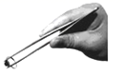镊子 B．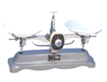天平

C．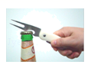瓶盖起子 D．筷子

3．（2021·北京四中初三）下列说法中正确的是

A．目前核电站获得核能的途径是核聚变

B．原子内原子核带负电，核外电子带正电

C．航天器返回舱外表面的材料，具有良好的耐高温性和隔热性

D．银河系、太阳系、地球、月球是按空间尺度由小到大排序的

4．（2020·山东初三）下列说法不正确的是（　　）

A．为了骑行省力，链条与其连接的两个齿轮组成滑轮组

B．蹬自行车时，后轮受到地面的摩擦力是向前的

C．船闸是利用了连通器的原理

D．刚洗澡上岸的人会感觉到凉爽是因为水蒸发吸热致冷

5．（2021·安徽初三月考）如图所示，用滑轮组提升重750N的物体，使它在10s内匀速上升1m。 已知所用的拉力*F*为400N。则在提升重物的过程中（不计绳重和摩擦），下列说法正确的是（　　）

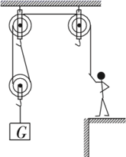

A．拉力做功的功率为70W

B．拉力在这10s内做的功为400J

C．动滑轮的重力为350N

D．滑轮组的机械效率是93.75%

6．（2021·山东初三月考）下列实例中，通过做功来改变物体内能的是（　　）

A．用热水给袋装牛奶加热 B．冬天两手相互摩擦，手感到暖和

C．柏油马路被阳光晒热 D．金属小勺在热汤中放一段时间后会烫手

7．（2021·句容市华阳中学）下图是环卫工人用的一种垃圾夹的结构示意图。拉绳的一端固定在手把上，另一端穿过空心管杆与两夹爪的一端相连。当用力捏手把时，夹爪在拉绳的作用下可夹持物体，同时弹簧被压缩；当松开手把时，夹爪在弹簧的作用下恢复原状。在使用过程中，手把和夹爪分别是（　　）

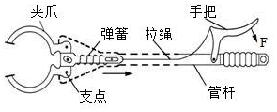

A．费力杠杆，省力杠杆 B．省力杠杆，费力杠杆

C．省力杠杆，省力杠杆 D．费力杠杆，费力杠杆

8．（2021·山东初二期末）下列机械或工具的使用，属于费力杠杆的是（　　）

A．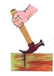羊角锤 B．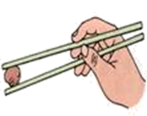筷子 C．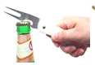起瓶器 D．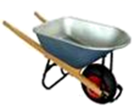独轮车

9．（2021·河北初三期末）关于分子热运动及热现象，下列说法正确的是（　　）

A．扩散现象只能发生在气体与液体中

B．固体很难被压缩，说明分子间存在斥力

C．热传递时热量是从内能大的物体传递到内能少的物体

D．-10℃的冰块没有内能

10．（2020·山东初三期中）如图是某种固态物质加热变成液态时温度随时间变化的曲线．由图可知该物质（　　）

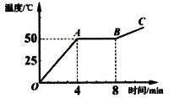

A．是晶体，熔化持续了8min B．在A点是液态，B点是固态

C．在A点的内能比B点的小 D．在OA段的比热容比BC段的大

11．（2021·山东初三期末）关于温度、内能、热量、功四者之间的关系，下列说法正确的是（　　）

A．对物体做功，物体的内能一定增加 B．物体吸收了热量，它的温度一定升高

C．物体的内能增加，一定吸收了热量 D．物体的温度升高，它的内能一定增加

12．（2021·包头市第35中学初三）如图，A物体重力为100N，B物体重力为30N，此时A物体恰好向右做匀速直线运动，A物体受到的滑动摩擦力为其重力的0.2倍，下列说法正确的是（不计绳重和摩擦）（　　）

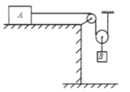

A．A物体受到的绳子的拉力为15N

B．若将B物体的重力增加一倍，则A物体受到的摩擦力为35N

C．动滑轮拉B物体的效率为75%

D．若将A以0.1m/s的速度水平向左匀速拉动，拉力的功率为2W

**二、填空题(共24分)**

13．（2020·甘肃初三）发射卫星的火箭用液态氢作燃料，主要利用了氢的 特点。发射点火后，周围会升起大量白雾，这一过程先后发生的两种物态变化依次是 和 。燃气燃烧产生的内能转化为火箭的 能，将卫星送入太空。当卫星在轨道上运行时，工作系统所需的电能是由卫星两翼的电池板吸收 能转化来的。

14．（2020·吉林初三）“汽车不但要吃油，有时也要喝水”，在汽车内燃机工作的过程中，把内能转化为机械能的是 冲程。用水做冷却剂是通过 的方式来改变发动机内能的。

15．（2021·福建初三）如图是航母上简化的蒸汽弹射装置，能带动舰载机在两秒内达到起飞速度。汽缸内蒸汽体积膨胀，推动活塞对外做功，这与热机 冲程工作原理相似。牵引索与蒸汽活塞连接的两个定滑轮能改变 ，使舰载机获得巨大的牵引力从而被弹射起飞。

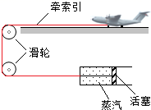

16．（2021·乾安县实验中学初三月考）如图所示，冰壶比赛时投手用力将冰壶掷出后，由于冰壶具有 ，它会继续沿着水平赛道向前滑行一段距离；它滑行时受到摩擦阻力作用，因此它的动能会逐渐的转化为 能。

17．（2021·江苏初三）物理老师用矿泉水瓶为同学们演示了以下实验

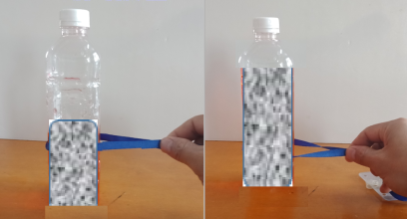

(1)在矿泉水瓶内装半瓶沙子，拧紧瓶盖，用厚毛巾包住，手握毛巾用力快速晃动瓶子五分钟后，沙子变热，这是通过 的方式使沙子内能增加（选填“热传递”或“做功”）。

(2)如图所示，将细线系在矿泉水瓶下部，沿水平方向拉动细线使其沿同一水平桌面匀速移动，发现拉满瓶水比拉半瓶水需要的力大，此现象表明在接触面的 相同时， 越大，滑动摩擦力越大．

18．（2021·江苏初三月考） “嫦娥一号”卫星在绕月飞行的1年时间里，可能会遭遇两次月食，月食期间没有太阳光照射，卫星表面的温度会急剧下降，内能 （选填“增大”、“减小”或“不变”），这是通过 的方式改变物体的内能．

19．（2020·河南初三）如图所示是玩弹弓的情景．经验表明，橡皮筋拉得越长，同样的“子弹”射得越远，这说明橡皮筋的弹性势能与 有关；若橡皮筋被拉的长度相同，而所用“子弹”的质量不同，则质量大的“子弹”射出的距离较小，原因是质量大的“子弹”射出时的 小．



20．（2020·山东初三期中）往盛有一半水的试管中注满酒精，封闭管口，反复翻转几次，发现水和酒精的总体积减小，说明 ；将表面干净、平整的玻璃板压紧在一起，再将两玻璃板分开，需要用力，说明 。

21．（2020·江苏初三月考）如图描绘了某同学某次跳绳时重心移动的高度*h*随时间*t*变化的图像，由图像可知，他的重心移动的最大高度为 cm，若该同学的体重为500N，则他1min内克服重力做功的功率为 W。

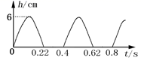

22．（2021·全国初三专题练习）唐诗中有“黄河远上白云间”“不尽长江滚滚来”的诗句，这动人的诗句生动、形象地反映这两条江河藏了大量的 能。三峡大坝关闸蓄水的首要目的是为了提高水的 能。

23．（2020·陕西初三）随着小汽车走进寻常百姓家，我们需要了解更多有关知识。汽车导航仪与通信卫星之间通过 来传递信息；汽车轮胎上做有凹凸不平的花纹，是通过 来增大摩擦的；汽车发动机用水来冷却，这是利用了水的 比较大的特性。

24．（2020·广西南宁二中竞赛）内燃机有四个工作冲程，图是内燃机的 冲程，活塞下降时，燃气内能 （选填“减少”或“增加”）．

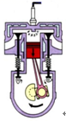

**三、作图题(共6分)**

25．（2021·湖北期末）如图所示，*O*是支点，请画出门手柄受到的压力*F*的力臂*l*。

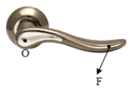

26．（2020·山东初二期末）如图是用起子开启瓶盖时的情景，请你在答题卡的图上画出动力的力臂和阻力的示意图。

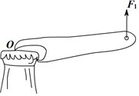

27．（2021·广东初三月考）如图所示，用滑轮组提升重物用笔画线代替绳子在图中画出最省力的绳绕法．

（ ）

figure

**四、实验题(共24分)**

28．(本题6分)（2021·安徽初三月考）在测量滑轮组的机械效率实验中，小明设计了一种滑轮组的绕法，如图所示，他沿竖直方向匀速拉动弹簧测力计，使钩码升高一定的高度，实验中测得的相关数据见下表：

|  |  |  |  |  |  |
| --- | --- | --- | --- | --- | --- |
| 次数 | 钩码重力*G*/N | 提升高度*h*/m | 拉力*F*/N | 绳端移动的距离*s*/m | 机械效率/% |
| 1 | 2 | 0.1 | 0.9 | 0.3 | 74 |
| 2 | 4 | 0.1 | 1.7 | 0.3 | 78 |
| 3 | 6 | 0.1 |  | 0.3 |  |

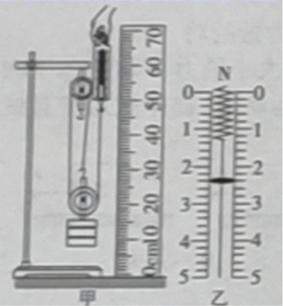

(1)第3次实验用测力计竖直向上匀速拉动钩码时，弹簧测力计稳定时的示数如图乙所示，则第3次测得滑轮组的机械效率为 （ 保留整数）；

(2)分析实验数据可知，同一滑轮组提升不同的物体，物体越重，滑轮组的机械效率越 。

29．(本题6分)（2021·吉林初二期末）在探究杠杆平衡条件的实验中：

(1)如图A所示，要使杠杆在水平位置平衡，可将杠杆右端的平衡螺母向 调节。（选填“左“或“右”）。

(2)如图B所示，调节平衡后，左侧挂上钩码，在右侧用弹簧测力计（图中未画出）拉杠杆，使其在水平位置平衡，为便于测量力臂，应使弹簧测力计拉力的方向 。

(3)甲同学测出了一组数据后就得出了“动力×动力臂=阻力×阻力臂”的结论，乙同学认为他的做法不合理，理由是 。

(4)如图C所示，弹簧测力计由竖直方向逐渐向左转动，杠杆始终保持水平平衡，则弹簧测力计的示数将 （选填“变大”、“变小”或“不变”）。

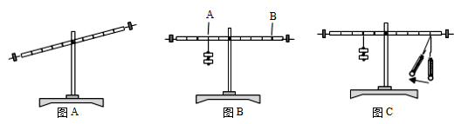

30．(本题6分)（2021·辽宁月考）小明同学在探究物质吸收热量与哪些因素有关的实验中，把四个相同的烧杯中分别盛有液体a和液体b，用同样的加热器加热｡下表是他实验记录的数据｡

|  |  |  |  |  |  |
| --- | --- | --- | --- | --- | --- |
| 序号 | 液体 | 质量/g | 初温/°C | 末温/°C | 加热时间/min |
| 1 | 液体a | 300 | 20 | 30 | 12 |
| 2 | 液体a | 150 | 20 | 30 | 6 |
| 3 | 液体b | 300 | 20 | 30 | 6 |
| 4 | 液体b | 300 | 20 | 25 | 3 |

(1)分别比较1､2两次实验记录，可得出初步结论：同种物质，升高相同的温度， ；

(2)分析比较 （填序号）两次实验记录，可得出初步结论：在质量和升高的温度相同时，不同物质吸收的热量不同；

(3)分别比较3､4两次实验记录，可以探究 ；

(4)实验中可看出，液体a和液体b的“吸热本领”不一样，液体 （填“a”或“b”）的“吸热本领”强；

(5)分析实验记录数据，液体a和液体b的比热容之比=

31．(本题6分)（2020·广东初三）利用如图给出的器材：斜面，重量不相同的滑块A、B、C（。），猜想：滑块越重，用斜面提升它时的机械效率越大。猜想是否正确，请设计实验去验证。

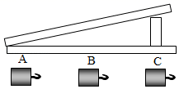

（1）还需补充的器材；

（2）实验步骤及要测量的物理量：

（3）若猜想正确，写出依据（用表达式表示）。

**五、计算题(共12分)**

32．(本题6分)（2021·辽宁初三）如图甲是一款空气能热水器，其热传递过程与电冰箱相同，工作时氟介质汽化从空气中吸热，然后通过压缩机增压液化，再通过换热器给水加热，若空气放出的热量通过氟介质的传递最终全部被水吸收，已知该热水器使水吸收的热量达到热水器消耗电能的 3 倍时，可实现最大化节能。其简化电路如图乙所示，图中电动压缩机 D1 的规格是“220V 1100W”，D2 的规格是“220V 2200W”。同时闭合 S1、S2， 当通过热水器的空气从 26℃降低到 16℃时，水吸收的热量是 8.91×10 6J。（空气的比热容为 1.0×10 3J/ (kg·℃)）求：

（1）通过热水器的空气的质量？

（2）为了实现最大化节能，这一过程中热水器至少要工作多少 s？

（3）热水器正常工作时电路的最大电流是多少？

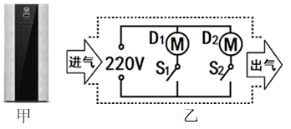

33．(本题6分)（2021·重庆初三）重庆轨道2号线在李子坝站穿居民楼而过，如图所示，山城的复杂地形造就了全国绝无仅有的震撼景象。若列车电动机功率为370kW，在列车穿过居民楼的过程中，行驶路程为250m，行驶速度为25m/s，求：

(1)列车所用的时间为多少秒？

(2)列车电动机做的功为多少焦？

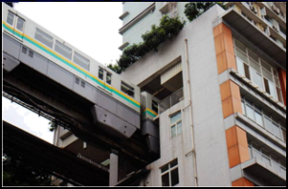

**六、综合题(共10分)**

34．(本题10分)（2018·全国初三单元测试）空气流动形成风，风能够发电.风力发电机是将风能(气流的动能)转化为电能的装置，其主要部件包括风轮机、齿轮箱、发电机等(如图所示).风力发电时，风轮机叶片受到风力的推动后转动，从而带动发电机发电.某地的一台风力发电机，其风轮正面迎风，当风速为8 m/s时，每秒钟流向叶片旋转面积的空气质量是7 200 kg，该地的空气密度是1. 2 kg/m3.已知空气动能与空气质量成正比，且1 kg空气在不同的速度(v)时的动能(E)如下表所示.

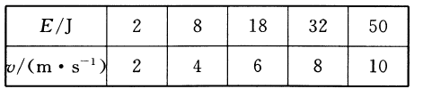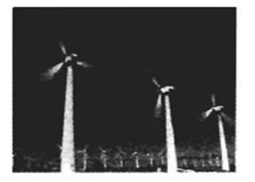

(1)由表格可知，1 kg空气产生的风能(即动能)与空气的速度数量关系是 .

(2)当风速为8 m/s时，这样的一台风力发电机在1h内获得的风能，与完全燃烧多少千克热值为3. 2×107J/kg的煤所产生的内能相当 ?

(3)当风速为10 m/s时，1秒钟风力发电机能对外提供5.4×104J的电能，那么这台风力发电机的风能转化为电能的效率是多少 ?

(4)科学家认为，理想风力发电厂应建立在海拔4 600 m到10 000 m的空中，因为海拔越高， 越大，风能越大;但海拔过高，空气稀薄， 少，相同时间内获得的风能少，发电机的发电效率不高.

**参考答案**

1．B

【解析】

【分析】

【详解】

功率的单位有W、kW、J/s，是功的单位。

故选B。

2．C

【解析】

【分析】

【详解】

给我一个支点和一根足够长的棍，我就能翘起整个地球，因此阿基米德设想的杠杆是省力杠杆；

A．镊子动力臂小于阻力臂是费力杠杆，故A不符合题意；

B．天平动力臂等于阻力臂是等臂杠杆，故B不符合题意；

C．瓶盖起子动力臂大于阻力臂是省力杠杆，故C符合题意；

D．筷子动力臂小于阻力臂是费力杠杆，故D不符合题意。

故选C。

3．C

【解析】

【分析】

【详解】

A．目前核电站获得核能的途径是核裂变，故A错误；

B．原子核带正电，核外电子带负电，故B错误；

C．航天器返回舱返回地球时，与空气摩擦，机械能转化为内能，返回舱的内能增加，温度升高，所以返回舱外表面的材料应具有良好的耐高温性和隔热性，故C正确；

D．按空间尺度由大到小排列：银河系、太阳系、地球、月球，故D错误。

故选C。

4．A

【解析】

【详解】

A．由于滑轮组是定滑轮和动滑轮的组合，而链条与其连接的两个齿轮都是定滑轮，所以，它们不是滑轮组，故A错误，符合题意；

B．自行车后轮是在外力作用下运动的，后轮相对地面有向后的运动趋势，所以，后轮受到的摩擦力方向向前，故B正确，不符合题意；

C．船闸的上游阀门打开时，上游和闸室构成连通器，下游阀门打开时，下游和闸室构成连通器，船只才能通航，故C正确，不符合题意；

D．河边刚洗澡上岸的人会感觉到凉爽是由于身上的水蒸发吸热造成的，故D正确，不符合题意。

故选A。

5．D

【解析】

【详解】

A．由图可知，*n*=2，*s*=2*h*=2m，不计绳重和摩擦，克服物重和动滑轮重力所做的功为总功，则拉力做的总功：

*W*总=*Fs*=400N×2m=800J，

故A错误；

B．拉力*F*的功率：

*P*===80W，

故B错误；

C．由图可知，*n*=2，*F*=(*G*+*G*动)，即：

400N=(750N+ *G*动)，

解得：

*G*动=50N，

故C错误；

D．不计绳重和摩擦，滑轮组的机械效率：

*η*== ==100=93.75%，

故D正确。

6．B

【解析】

【分析】

做功和热传递是可以改变物体内能的两种方式，发生热传递的条件必须是两个物体并且存在温度差。

【详解】

A．用热水给袋装牛奶加热，是通过热传递的方式改变物体内能，故A不符合题意；

B．冬天两手相互摩擦手感到暖和，是通过摩擦做功的方式改变物体内能，故B符合题意；

C．柏油马路被阳光晒热，是通过热传递的方式改变物体内能，故C不符合题意；

D．金属小勺在热汤中放一段时间后会烫手，是通过热传递的方式改变物体内能，故D不符合题意。

故选B。

7．B

【解析】

【分析】

【详解】

手把和夹爪的杠杆示意图如下：

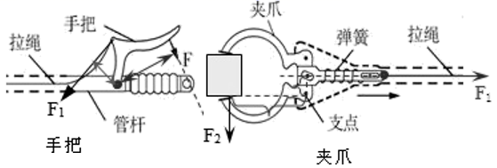

在使用手把时(左图)，作用在手把处的力*F*是动力，拉绳对手把处的拉力是阻力*F*1；由图可以看出：动力臂要大于阻力臂，因此是手把处是省力杠杆；

在使用夹爪时(右图)，拉绳的拉力*F*1是动力，夹爪处受到的阻力*F*2是阻力；由图可以看出：动力臂要小于阻力臂，因此夹爪处是费力杠杆。

故选B。

8．B

【解析】

【分析】

【详解】

分析问题的关键找出动力臂和阻力臂，若动力臂大于阻力臂则省力，动力臂小于阻力臂为费力．羊角锤、起瓶器和独轮车都是省力杠杆；筷子的支点在上端点，手到上端点为动力臂，所夹物体到上端点为阻力臂，动力臂小于阻力臂为费力杠杆．

9．B

【解析】

【分析】

(1)一切气体、液体和固体都能发生扩散现象；

(2)分子间存在相互的引力和斥力；

(3)发生热传递的条件是物体之间有温度差；

(4)一切物体在任何情况下都有内能。

【详解】

A．一切气体、液体和固体都能发生扩散现象，则A错误；

B．固体很难被压缩，说明分子间存在斥力，则B正确；

C．物体之间是否有温度差是发生热传递的条件，与内能没有直接关系，则C错误；

D．一切物体在任何情况下都有内能，所以-10℃的冰块也有内能，则D错误。

10．C

【解析】

【分析】

【详解】

由图像可知物体有固定的熔化温度，则为晶体，从第四分钟开始熔化，第八分钟结束熔化，持续时间为4min，且在第四至第八分钟处于固液共存态，在熔化的过程中吸热但温度不升高，故A点内能小于B点内能，斜率表示比热容的大小，斜率越小比热容越大，则OA段比热容小于BC段比热容．

11．D

【解析】

【分析】

【详解】

A．对物体做功，但物体有可能同时在对外热传递，则物体的内能不一定增加，故A错误；

B．晶体熔化过程中，虽然物体吸收了热量，但它的温度保持不变，故B错误；

C．物体的内能增加，有可能是吸收了热量也有可能是外部对其做了功，故C错误；

D．当物体质量不变的情况下温度升高，内能一定增加；内能从微观的角度来看，是分子无规则运动能量总和的统计平均值，分子无规则运动的能量包括分子的动能、分子间相互作用势能以及分子内部运动的能量，故D正确。

故选D。

12．C

【解析】

【分析】

【详解】

A．A物体恰好向右做匀速直线运动，摩擦力等于拉力，由题知，摩擦力

*f*=0.2*G*=0.2100N=20N

故A物体受到的绳子的拉力为20N，故A错误；

B． 若把B的重增加一倍，但A与地面的粗糙程度不变，压力也不变，因此A受到的摩擦力也不会改变，故B错误；

C．由图可知，*n*=2， A物体对绳子的拉力等于A物体受到的绳子的拉力，则动滑轮的重力

*G*动=2*F*-*G*B=2*f*- *G*B=220N-30N=10N

不计绳重和摩擦，则动滑轮拉B物体的效率

*η=**=**=**=**=**=*75%

故C正确；

D．若将A以0.1m/s的速度水平向左匀速拉动，摩擦力水平向右，大小不变，A物体受到的绳子的拉力不变，则拉力为原来的2倍，即40N， 拉力的功率

*P*===*F′v=*40N0.1m/s=4W

故D错误。

故选C。

13．热值高 汽化 液化 机械能 太阳能

【解析】

【详解】

[1]由于受燃料体积的限制，火箭采用液态氢作为燃料，是因为液态氢具有较大的热值。

[2]火箭刚发射时让高温火焰喷到水中，利用水的汽化来吸收巨大的热量，使周围环境温度不致太高。

[3]白色气团是水蒸气上升过程中遇冷空气后液化形成的小水滴。

[4]燃气燃烧产生的内能转化为火箭的机械能，使火箭上升。

[5]太阳能电池工作时，把太阳能转化为电能。

14．做功 热传递

【解析】

【分析】

四冲程汽油机的一个工作循环包含：吸气、压缩、做功、排气四个冲程，做功冲程利用燃气的内能来做功，将内能转化为活塞的机械能；改变物体内能有两个方法：做功和热传递，其中做功改变内能本质是机械能与内能的转化，热传递改变内能本质是内能的转移。

【详解】

[1]汽油机在工作时，在做功冲程中，内能转化为机械能。

[2]用水做冷却剂是通过热传递的方式来改变发动机内能的。

15．做功 力的方向

【解析】

【分析】

【详解】

[1]汽缸内蒸汽体积膨胀，对外做功、内能减小，同时推动活塞，使舰载机获得巨大的牵引力，这一过程中发生的能量转化与热机中的做功冲程相同，都是内能转化为机械能的过程。

[2]定滑轮是轴的位置固定不动的滑轮，其作用是改变力的方向。

16．惯性 内

【解析】

【分析】

【详解】

[1]由于冰壶本身具有惯性，所以投手用力将冰壶掷出后，还能继续沿着水平赛道向前滑行。

[2]由于冰壶滑行时受到的摩擦力的作用，需要克服摩擦力做功，将机械能转化为内能，最终冰壶会逐渐停下来。

17．做功 粗糙程度 压力

【解析】

【分析】

【详解】

(1)[1]通过快速晃动瓶子，让瓶子内的沙子发热，是通过做功的方式增加内能。

(2)[2][3]两次拉动瓶子时在同一水平桌面上，所以两次的接触面相同，即接触面的粗糙程度相同，而两次拉动的瓶子里所装的沙子的质量不同，即瓶子对桌面的压力不同，于是两次所用的拉力不同，而拉动瓶子时是匀速拉动，那么拉力等于摩擦力，所以压力越大时，滑动摩擦力越大。

18．减小 热传递

【解析】

试题分析：内能的大小与物体的质量、温度和状态有关；月食期间没有太阳光照射，卫星表面的温度会急剧下降，内能减小；这是通过热传递的方式改变物体的内能的．

考点：影响内能的因素、改变物体内能的方式

点评：解决本题的关键是知道影响内能的因素，知道改变物体内能的方式有做功和热传递．

19．橡皮筋的形变程度 速度

【解析】

【分析】

要分析橡皮筋的弹性势能与什么有关，从影响弹性势能的因素入手来回答即可；要分析质量大的“子弹”射出时哪个物理量减小，应从能量转化的角度分析，思考“子弹”的能量是如何转化的，从而得出正确的结论。

【详解】

橡皮筋弹性势能的影响因素是橡皮筋发生形变的程度，橡皮筋形变的程度越大，橡皮筋的弹性势能就越大；“子弹”射得越远，说明橡皮筋的弹性势能越大转化成的动能就越多，因此橡皮筋拉得越长，“子弹”射得越远，这说明橡皮筋的弹性势能与橡皮筋的伸长量有关；

当“子弹”射出时，“子弹”具有的动能是橡皮筋的弹性势能转化来的，橡皮筋被拉的长度相同，说明橡皮筋的弹性势能相同，在理想的情况下，转化成的动能也相同，根据动能的影响因素是质量和速度，在动能相同时，“子弹”的速度的平方与质量成反比，因此“子弹”的质量越大，“子弹”的运动速度就越小．

20．分子间有间隙 分子间存在引力

【解析】

【分析】

【详解】

[1]由于分子间有间隙，所以酒精和水混合后的总体积小于酒精和水的体积之和。

[2]由于分子间存在引力，所以把压紧的玻璃板再分开，需要用力，不容易分开。

21．6 75

【解析】

【详解】

[1]由图象可知，某同学的重心移动的最大高度为6cm；

[2]跳绳者每跳一次克服重力所做的功：

*W*=*Gh*=500N×0.06m=30J，

由图分析可知，跳一次的时间为0.4s，故1min内跳150次，1min的平均功率为：

*P*==75W。

22．机械 重力势

【解析】

【详解】

[1]不尽长江滚滚来，体现了水在运动，水具有动能；黄河相对于地面位置很高，因此水又具有大量的重力势能；动能和势能统称为机械能，所以反映这两条大河蕴藏了大量的机械能；

[2]三峡水电站发电时，通过关闸蓄水，增加水的高度与质量来提高水的重力势能。

23．电磁波 增大接触面的粗糙程度 比热容

【解析】

【详解】

[1]汽车导航仪与卫星之间是通过电磁波来传递信息的。

[2]汽车轮胎上做有凹凸不平的花纹，这是在压力一定时，通过增大接触面的粗糙程度来增大摩擦力。

[3]汽车发动机工作时产生大量的热，这些热如果不迅速转移，就可能损害发动机，因此用水比热容大的特点（相同质量的水和其它物质比较，升高相同的温度，水吸收的热量多）把这些热迅速吸收，使发动机的温度不致升得太高。

24．做功 减少

【解析】

【分析】

【详解】

由图可知，火花塞点火、燃气推着活塞运动，是做功冲程；此过程中，燃气对活塞做功，内能减小，转化为机械能。

25．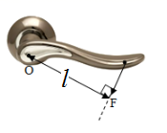

【解析】

【分析】

【详解】

力臂是支点到力的垂直距离，如下图所示：



26．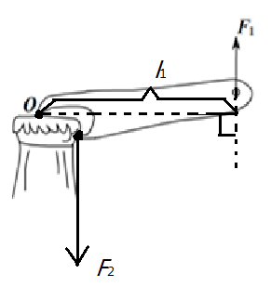

【解析】

【分析】

【详解】

首先在的方向上做出力的作用线，然后从支点向的作用线引垂线，垂线段的长度即为力臂，动力使起子沿逆时针转动，其中瓶盖对起子的力阻碍了起子的转动，所以是阻力，方向竖直向下，如下图所示：



27．figure

【解析】

【分析】

【详解】

对由一个动滑轮和一个定滑轮组成的滑轮组，可绕线方法有两股和三股两种，两种方法都达到了省力的目的，但拉力的方向不同，有三股绕线的方法拉力方向向上；有两股绕线的方法拉力方向向下，在不计滑轮自重及摩擦的情况下，动滑轮和重物由几股绳子承担，拉力就是滑轮组提升物重的几分之一．由此可知绳子股数越多越省力，根据题意滑轮组最省力的绕法是绳子股数最多，即三股绕线的方法．

28．83% 高

【解析】

【分析】

(1)进行读数时，注意测力计的分度值；根据求出第3次测量中滑轮组的机械效率；

(2)分析实验数据得出结论。

【详解】

(1)[1]由图乙可知，测力计的分度值为0.2N，则其示数为2.4N，在第3次测量中，滑轮组的机械效率为



(2)[2]纵向分析实验数据可得出结论：使用同一滑轮组提升不同重物时，被提升的物体重力越大，滑轮组的机械效率越高。

29．右 竖直向下 一组实验数据太少，具有偶然性，不能得出普遍规律 变大

【解析】

【分析】

【详解】

(1)[1]调节杠杆的平衡时，由图A知，杠杆左低右高，故应将右端的平衡螺母向右调节。

(2)[2]力臂是支点到力的作用线的垂直距离。当弹簧测力计拉力方向与杠杆垂直时，拉力作用点到支点的距离就是其力臂，这样便于从杠杆上直接读出力臂，由图得杠杆水平平衡时拉力方向应竖直向下。

(3)[3]只有一次实验得出杠杆平衡的条件是：动力×动力臂=阻力×阻力臂。这种结论很具有偶然性，不合理。要进行多次实验，总结杠杆平衡条件。

(4)[4]弹簧测力计由竖直方向逐渐向左转动时，阻力和阻力臂不变，动力臂变小，根据杠杆的平衡条件可知，动力变大，所以，弹簧测力计的示数将变大。

30．质量越大，吸收热量越多 1、3 相同质量的同种物质，吸收热量与温度变化量的关系 a 

【解析】

【分析】

(1)从表格中找质量、升高温度相同、物质种类不同的杯号，比较所用的时间，用时越长说明吸收的热量越多，说明与物质的种类有关；

(2)从表格中找升高温度相同、物质相同、质量不同的杯号，比较所用的时间，用时越长说明吸收的热量越多，说明与物体质量有关；

(3)从表格中找升质量相同、物质相同、升高的温度不同的杯号，比较所用的时间，用时越长说明吸收的热量越多，说明与温度的变化量有关；

(4)根据表中数据利用得到液体a、b比热容的比值关系。

【详解】

(1)[1]1杯的质量是300*g*，升高10°C用的时间是12min，2杯的质量是150*g*，升高10°C用的时间是6min，而每分钟吸收的热量是相等的，故说明：同种物质，升高相同温度，质量越大，吸收热量越多。

(2)[2]1杯的质量是300*g*，升高10°C用的时间是12min，3杯的质量是300*g*，升高10°C用的时间是6min，而每分钟吸收的热量是相等的，说明：在质量和升高的温度都相同时，不同物质吸收的热量不同。

(3)[3]3杯的质量是300*g*，升高10°C用的时间是6min，4杯的质量是300*g*，升高5°C用的时间是3min，而每分钟吸收的热量是相等的，说明：质量相同的同种物质，升高温度不同，吸收热量不同。所以可探究相同质量的同种物质，吸收热量与温度变化量的关系。

(4)[4]分析表格中的1、3数据可知，相同质量不同物质，升高相同的温度，a吸收的热量比b的多，所以a的吸热本领比b大。

(5)[5] 分析表格中的1、3数据可知，相同质量液体a、b，升高相同的温度，a吸收的热量比b的两倍，根据可得液体a和液体b的比热容之比。

31．(1)还需补充的器材是弹簧测力计和刻度尺；

(2) 实验步骤及要测量的物理量：

用测力计沿斜面方向拉着物体A做匀速直线运动，记下测力计示数，直到物体A到斜面的顶端，用刻度尺量出沿斜面通过的距离 和物体上升的高度；分别用物体B和物体C重复上面的实验，记下测力计示数、

(3) 若猜想正确，依据：



【解析】

【详解】

(1)还需补充的器材：弹簧测力计和刻度尺；

(2)实验步骤及要测量的物理量：用测力计沿斜面方向拉着物体A做匀速直线运动，记下测力计示数，直到物体到斜面的顶端，用刻度尺量出沿斜面通过的距离 和物体上升的高度 ；分别用物体B和物体C重复上面的实验，记下测力计示数、 。

（3）根据，三次实验的机械效率表达式为：

；

；

；

若猜想正确，依据：

。

32．（1）891kg；（2）900s；（3）15A

【解析】

【分析】

【详解】

(1)空气放出的热量通过氟介质的传递最终全部被水吸收，水吸收的热量是 8.91×106J,则通过热水器的空气的放出的热量也为8.91×106J，通过热水器的空气的质量



(2)为了实现最大化节能，此过程热水器消耗电能



电动压缩机同时工作的总功率



这一过程中热水器至少要工作时间



(3)热水器正常工作时电路的最大电流为



答：(1)通过热水器的空气的质量891kg；

(2)为了实现最大化节能，这一过程中热水器至少要工作900s；

(3)热水器正常工作时电路的最大电流是15A。

33．（1）10s；（2）J

【解析】

【分析】

【详解】

(1)列车所用的时间为



(2)列车电动机做的功为



答：(1)列车所用的时间是10s；

(2)列车电动机做的功为J。

34． $E=\frac{1}{2}v^{2}$ 25.92 kg12%风速空气质量

【解析】

【详解】

（1）由表格可知， $2=\frac{1}{2}×2^{2}$， $8=\frac{1}{2}×4^{2}$，------ $50=\frac{1}{2}×{10}^{2}$，即

1kg空气产生的风能（即动能）与空气的速度数量关系是： $E=\frac{1}{2}v^{2}$；

（2）当风速为8m/s时，由表中数据知，每1kg空气的动能（E）为32J，当每秒钟流向叶片旋转面积的空气质量是7200kg，已知空气动能与空气质量成正比，故1h空气所产生的能量为：

$Q=32\text{J/kg}×7200\text{kg}×3600\text{s}=8.2944×{10}^{8}\text{J}$；

相当于完全燃烧煤的质量：

$m=\frac{Q}{q}=\frac{8.2944×{10}^{8}\text{J}}{3.2×{10}^{7}\text{J/kg}}=25.92\text{kg}$；

（2）在空气密度、风扇的叶片旋转面积以及时间相同的情况下，m、v成正比，即：

$\frac{m'}{v'}=\frac{m}{v}$， $m'=\frac{mv'}{v}=\frac{\text{7200kg}×\text{10m/s}}{\text{8m/s}}=9000\text{kg}$，

当风速为10m/s时，每1kg空气的动能（E）为50J，所以产生能量为：

$E_{风}=50\text{J/kg}×9000\text{kg}=4.5×{10}^{5}\text{J}$，

这台风力发电机的风能转化为电能的效率为：

$η=\frac{E_{电}}{E_{能}}=\frac{\text{5.4}×{\text{10}}^{\text{4}}\text{J}}{\text{4.5}×{\text{10}}^{\text{5}}\text{J}}×100\%=12\%$；

（3）因为海拔越高，风速越大，风能越大；

但海拔过高，空气稀薄，空气质量少，相同时间内获得的风能少，发电机的发电效率不高，所以理想空气发电厂应建立在海拔4600m到10000m的空中。